Medien in Sets gruppieren
Sets dienen im Medienarchiv dazu, einzelne Medieneinträge oder andere Sets zu einer Gruppe zu bündeln. Jede Nutzerin und jedem Nutzer ist es erlaubt, neben seinen eigenen Inhalten auch fremde Medieneinträge und Sets in einem eigenen Set zu gruppieren oder eigene Medien fremden Sets hinzuzufügen, sofern Sie über die entsprechenden Zugriffsberechtigungen verfügen.
Weitere Informationen zur Set-Ansicht

Erstellen eines Sets während des Medienimports
Im vierten und letzten Schritt des Medienimports können Medien mit Hilfe des Set-Widget direkt einem bestehenden oder neuen Set zugewiesen werden.
Weitere Informationen zum Medienimport

Neues Set erstellen
Sets können im Medienarchiv nur von angemeldeten Nutzern erstellt werden. Ein entsprechender Button befindet sich in der rechten oberen Ecke der Seite „Mein Archiv“.
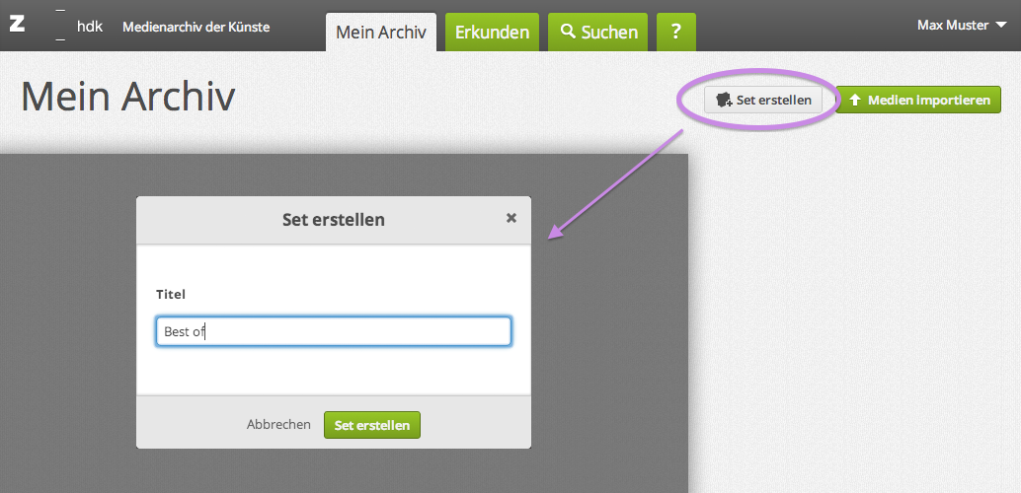
Nach Erstellen des Sets landet man auf der Ansicht desselben. Um Medieneinträge oder andere Sets diesem neuen Set zuzuweisen müssen Sie diese Ansicht wieder verlassen und zu den entsprechenden Inhalten navigieren. Über den Punkt „Zu Set hinzufügen/entfernen“ im Aktionsmenü bzw. dem Set-Widget können sie diese dann individuell dem neuen Set zuweisen. Eine weitere Option stellt diesbezüglich auch die Stapelfunktion dar. Diese erlaubt Ihnen in unterschiedlichen Bereichen des Medienarchivs Inhalte auszuwählen und gemeinsam diesem neuen Set zuzuweisen.

Zu Set hinzufügen/entfernen
Inhalte lassen sich in unterschiedlichen Nutzungskontexten und Ansichten einem Set zuweisen. Diese Funktion ist über den entsprechende Punkt im Aktionsmenü der Medieneintrag-Ansicht und Set-Ansicht auswählbar oder über die Zwischenablage. Dabei wird das so genannte Set-Widget als Werkzeug verwendet.
Weitere Informationen zum Set-Widget

Nutzung der Zwischenablage
Eine Vielzahl von Medieneinträgen und Sets aus unterschiedlichen Bereichen des Medienarchivs, lassen sich am einfachsten über die Stapelfunktion einem bestimmten Set zuweisen.
Weitere Informationen zur Nutzung der Stapelfunktion

